Country og Western Weekend 2018 på Western Camp
Torsdag :
kl. 13,55 Start af Country Weekend
kl. 14,00 Linedance Workshop ved Janni
kl. 14,30 Linedance til CD musik
kl. 15,00 Workshop i de 5 fælles danse til lørdag Jørgen Ørslev Linedance
kl. 16,00 Coupledance Workshop Glumsø Coupledance ved Ulla & Hans
kl. 16,30 Workshop i Catalansk lindance ved Chris LFCC
kl. 17,00 Opvisning af Ørslev Partner dance ved Jørgen
kl. 17,30 Setup til live musik
kl. 18,00 Pause og Spise tid Grill ved "Banditten"
kl. 19,30 – 23,00 Live Music on stage med
Musik. BUCKERSFIELD
(https://www.facebook.com/BUCKERSFIELD-229639103770191/ )
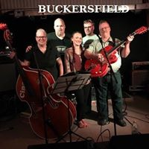
kl. 23,00 God Nat

Fredag:
kl. 11,00 Vi Varmer op til dagen med godmorgen
kl. 11,15 børne workshop. Af Susan Snogbrød med og for børn og barnlige sjæle
kl. 12,30 Middags Pause
kl. 13,30 Workshop i de 5 fælles danse til lørdag Jørgen Ørslev linedance
kl. 14,00 Opvisning af Western Camp linedancer ved Chris
kl. 14,30 Workshop af Ulla Five o'clock linedancers
kl. 15,00 Opvisning af Ørslev Linedance ved Jørgen
kl. 15,30 Workshop af Winni Suså
Kl. 16,00 Linedance til CD musik
kl. 16,30 Suprise Ørslev Linedancers
kl. 17.00 Opvisning af LFCC Linedancer ved Chris
kl. 17,30 Setup til live musik
kl. 18,00 Pause og Spise tid grill ved "Banditten"
kl. 19,30 til 23,00 Live Music on Stage med
Musik . Linda Lyckemyr & the New Family https://www.facebook.com/pg/Lindalyckemyr/about/?ref=page_internal
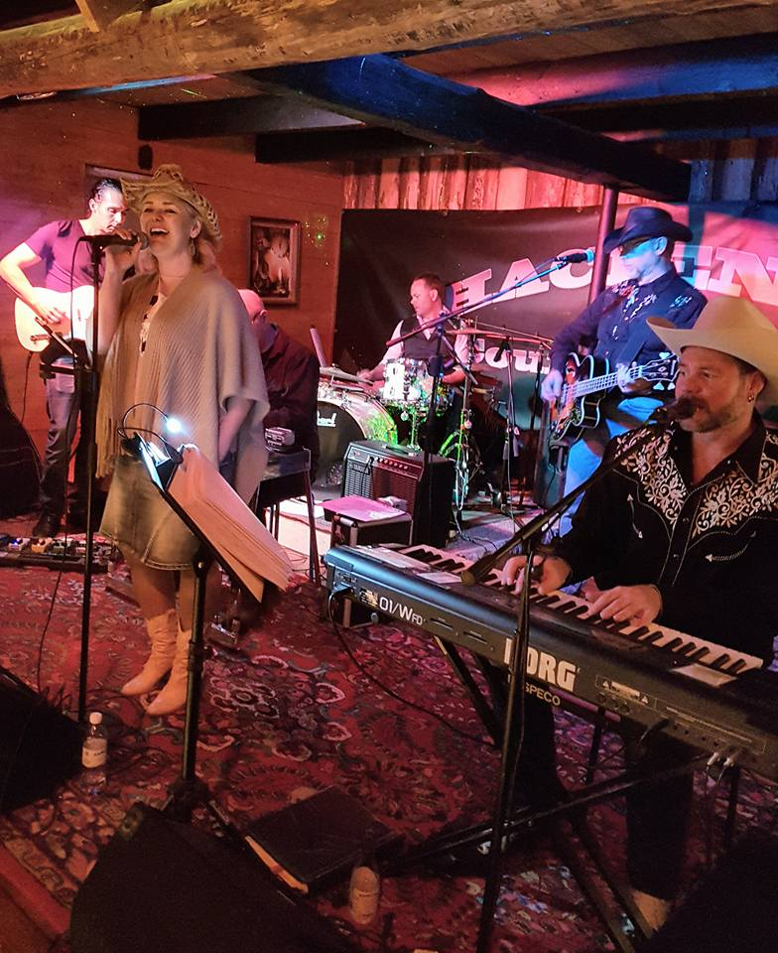
kl. 23,00 God Nat til dem der ikke skal til natte fest i salen .
kl. 23,30 til 01,30 Nattefest med linedans cd musik efter danse liste

Lørdag :
kl. 11,45 Vi varmer op til dagen med godmorgen.
kl. 12,00 De 5 fællesdance dances ved Jørgen
kl. 12,30 Middagspause Live on acoustic stage Chris Østergaard.
kl. 13,15 Afgang til Heste folden
kl. 13,30 Heste show på ridebanen Big Stream Cowboys ved Belinda Carlsen
kl. 14,30 Coupledance Workshop Glumsø Coupledance ved Ulla & Hans
kl. 15,15 Surprise Ørslev Linedancer
kl. 15,30 Opvisning af LFCC catalansk lindancer Wild Bulls ved Chris
kl. 15,45 Linedance til CD musik
kl. 16,00 opvisning af The Hill Dancers ved Britt
kl. 16.30 Opvisning af Sydhavsøernes Linedancer ved Joan
kl. 17,00 Setup til live musik
kl. 18,00 Pause og spise tid Grill ved "Banditten"
kl. 19,00 til 22,00 Live Music on Stage by
Musik. Highway 40
(http://highway40.just.nu/
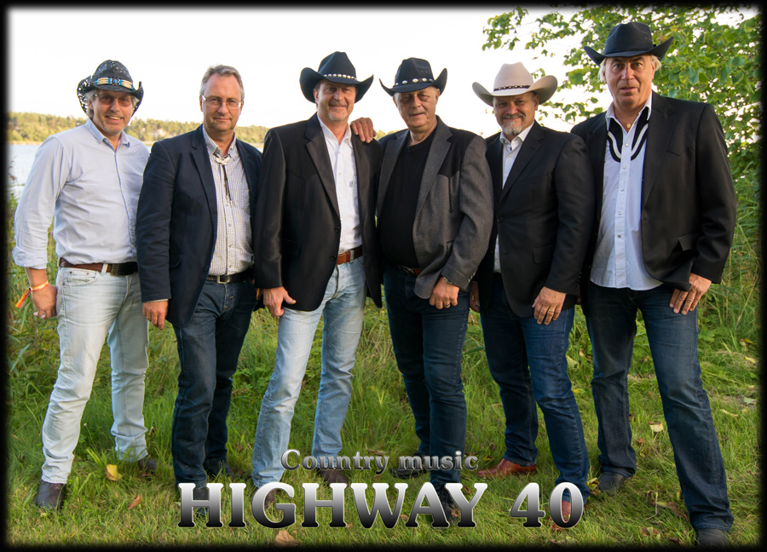
kl. 22,00 Godnat tak for denne gang, og på gensyn til næste år.

